Банк заданий!

Свойства функций:
1. .
Функция у =f(x) задана на промежутке [-6;5]
(см. рисунок). Укажите промежуток, на котором
функция не возрастает.

1) [-5;-1]; 2) [0;3]; 3) [-6;-4]; 4) [-3;-1].

2. Найдите длину отрезка, который является областью значений функции
$у=3−4{\text{sin}}^{2}x$
3. Найдите длину отрезка, который является областью значений функции

Вычислите:
1.
2.

3. . Примените формулы двойного угла
4. . Примените формулы суммы или разности
5.

Упростите выражения:
1. Докажите тождество:
2.
3.
4.
5.
6.

Решите уравнения:
1. .
1) 2) 3) 4)

2. .
3. Найдите сумму корней уравнения на промежутке [-π;2π].
4. sinx - $\frac{\sqrt{3}}{3}$cosx = 0.
1) 2) 3) 4)
5.
6. Решите систему уравнений:

Неравенства:
1. Решите неравенство: .
1) (-$∞$;+$∞$) 2) (-$∞$;5)∪(5; +$∞$) 3) (-$∞$;5]∪[5; +$∞$) 4) (-5; 5)
2. Решите неравенство $\frac{х−2}{\left(3х−\text{12}\right)\left(х+1\right)}≥0\text{.}$
1) (-∞;-1)∪[2;4); 2) (-1;2]∪(4; +∞); 3) (-1;2)∪(4; -∞); 4) [-1;2]∪[4; +∞).
3. Решите неравенство $\frac{\left(х−3\right)\left(х+5\right)}{4−2х}≤0\text{.}$
1) (-∞;-1)∪[2;4); 2) (-1;2]∪(4; +∞); 3) (-1;2)∪(4; +∞); 4) [-5;2)∪[3; +∞).

4. Найдите область определения функции .

Производная.
1. Найдите производную
2. Найдите производную
3. Найдите производную
4. Вычислите значение производной функции в точке х_{о}=2.
1) 10 2) 12 3) 8 4) 6

5. Найдите тангенс угла наклона касательной к графику функции
в точке с абсциссой .
6. Найдите угловой коэффициент касательной, проведенной к графику функции
в точке с абсциссой .

7. При движении тела по прямой расстояние (в метрах) от начальной точки
изменяется по закону . Найти скорость (в м/с) тела через 4
секунды после начала движения.
8. По прямой движутся две материальные точки по законам
. В каком промежутке времени скорость первой
точки меньше скорости второй точки?
9. Найдите критические точки функции . Определите, какие из
них являются точками максимума, а какие – точками минимума.
10. Найдите производную функции .
1) 2) 3) 4)

11. Вычислите значение производной функции в точке х_{о}= 26.
12. Сколько критических точек имеет функция ?
1) 2 2) 1 3) 4 4) 3
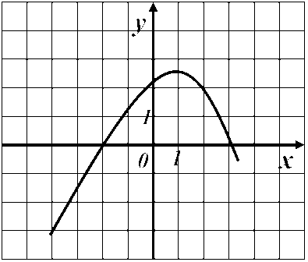
13. На рисунке изображен график производной у =f ´(x).
Найдите точку максимума функции у =f(x).

1) 1 2) 3 3) 2 4) -2

14. Найти число, которое превышало бы свой квадрат на максимальное значение.

